**尚美剧场使用申请流程**

**学校工作中经常需要申请协调使用功能室场所，可以使用珠峰网络中的“事务管理”来帮助你。**

**首先登陆珠峰网络：hsfz.29029.com 登陆账号：汉字姓名，初始密码：121212，发布人选择需要提交的事务，点击http://www.zledu.com/doc/1_20140112155949.files/image008.jpg新建事务，按下图步骤操作。**

第一步

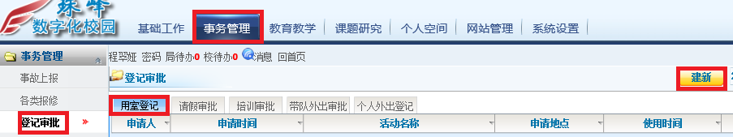

第二步

第三步

第四步

**打开页面，根据表单内容完整填写表单，确定填写正确后提交表单，**

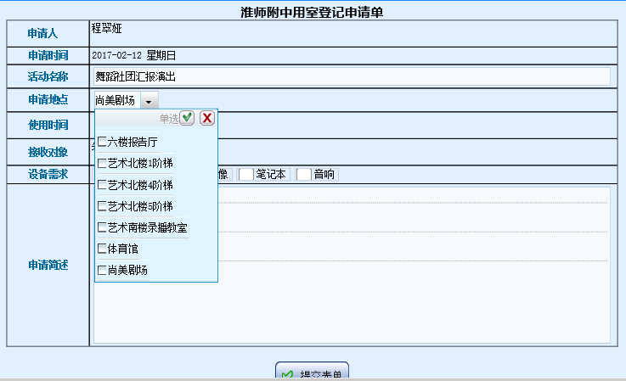

**事务处理结束，系统会返回信息给发布人。如果批准使用，请和信息服务中心联系技术支持。**

